戦争する国づくりストップ！憲法を守り・いかす共同センター
〒113-8462文京区湯島2-4-4 全労連会館 03-5842-5611 (FAX 5842-5620)
http://www.kyodo-center.jp mail: move@zenroren.gr.jp

憲法共同センターNEWS

2017年11月17日 第229号 （部内資料）
号

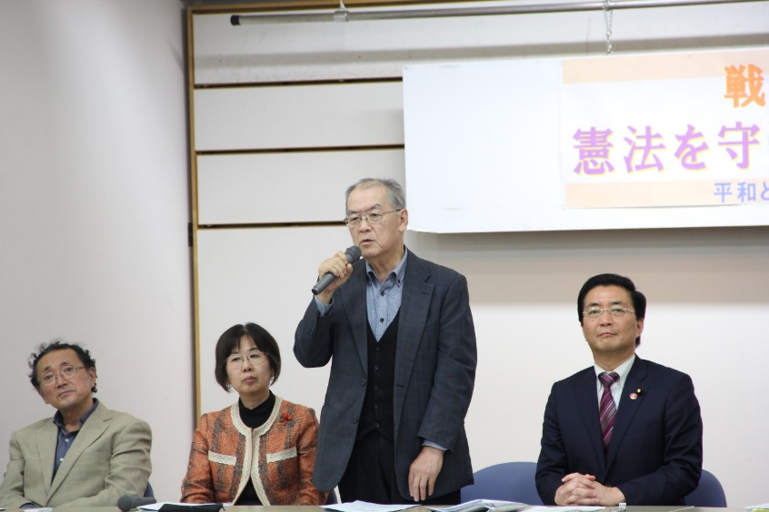
突然の総選挙で延期していた憲法共同センター第4回総会を11月14日、全労連会館2Fホールで開催し、28団体49人が参加。安倍9条改憲発議阻止を当面の運動の最重点に位置づけ、3000万人署名を早期に達成することを意思統一しました。
自由法曹団船尾轍団長は、「総選挙で安倍政権は、3分の2を確保したが、基盤は脆弱。戦後2番目の低投票率で、小選挙区制の弊害の結果。世論調査を見ても国民の意識は流動的。安保法制の合憲化をねらう9条改憲を必ず阻止しよう」と主催者あいさつ。
総がかり行動実行委員会高田健共同代表は、「2015年安保法制、16年参院選、17年総選挙をたたかってきた。総がかり行動実行委員会のたたかいは、安倍政権を確実に追い詰めてきた。改憲発議を阻止するために全力をあげましょう」と連帯挨拶。
日本共産党山下芳生副委員長は、「総選挙で、市民と野党の共闘勢力は2倍化した。総選挙での自民党が3分の2を得たのは、①小選挙区制、②希望の党による野党共闘の分断、③争点隠し、の3つのからくりによるもの。改憲発議を阻止するには、9条改憲のねらいを国民のなかに明らかにし、発議できない状況をつくること。そのためには、3000万人署名を集めきることが最重要で、共産党は1000万人を目標に奮闘する。」とあいさつしました。
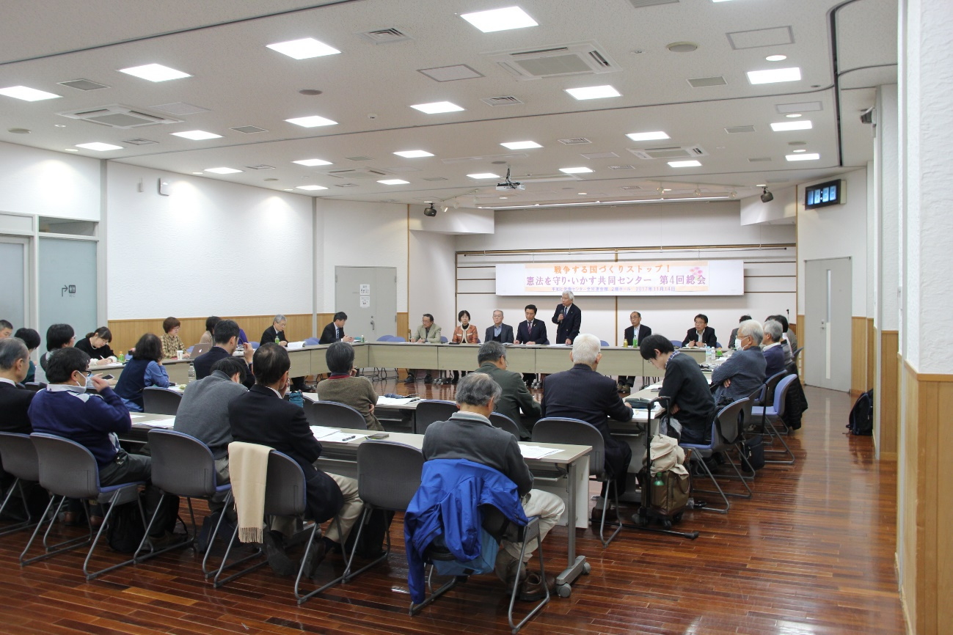
全労連の盛本常任幹事が議案提案。3000万人署名を憲法共同センターとして1500万人を集めることなどを提起しました。
討論では、民青同盟、新婦人、東京、自治労連、全商連、全教、埼玉、日本医労連のなかま8人が発言。この間の、総選挙での市民と野党の共闘の経験、3000万署名推進の経験、今後のとりくみの決意などが熱く語られました。
最後に議案を全体の拍手で確認し、閉会しました。
対話すれば広がる「安倍9条改憲NO!」
9の日宣伝 都内8ケ所で実施
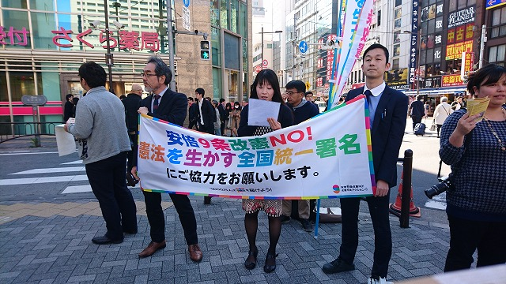
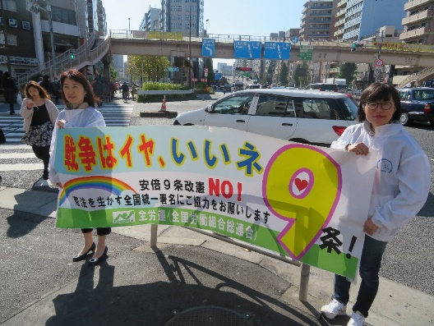
憲法共同センターは、11月以降、全国での9の日宣伝の強化をよびかけるとともに、都内では、8ケ所(新宿駅西口、茗荷谷駅、巣鴨駅、四ツ谷駅、御茶ノ水駅、大塚駅、代々木駅、入谷駅)で宣伝を実施しました。合計163人のなかまが参加し、153人から署名が寄せられました。署名した方からは、安倍政権への怒りと不安が語られています。新宿では、「北朝鮮のことでも、安倍さんは戦争を仕掛けているようで怖い」「９条が平和を守っているのに、変えようなんて！」茗荷谷では「選挙後、国会に憲法改正に熱心な人が増えて心配。改憲を止めなきゃね」と署名をしてくれました。署名は、始まったばかりで、安倍9条改憲の本質が国民の中に知れ渡っていません。全国各地で宣伝箇所数と参加人数を増やし、署名を一気にすすめましょう。
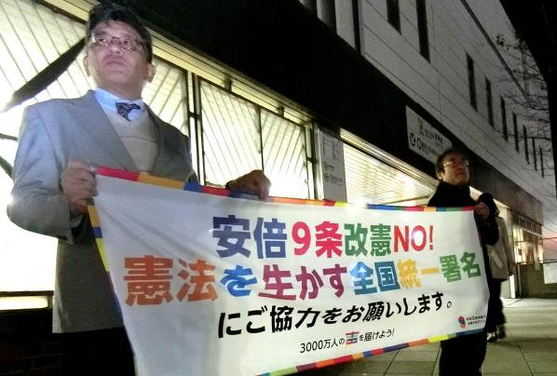
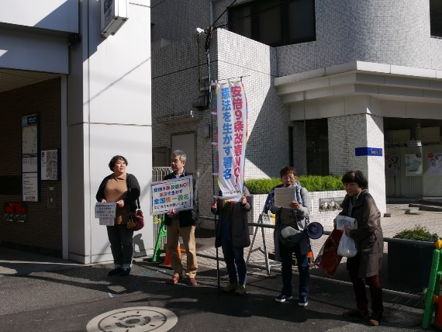
12月は、下記のように、9の日宣伝を実施します。気軽にご参加ください。
駅名 | 12月予定
新宿駅西口 | 12/8 12:00～13:00
茗荷谷駅前 | 12/8 12:15～13:00
巣鴨駅前 | 12/7 18:00～19:00
西新橋交差点 | 12/11 12:15～13:00
四ツ谷駅前 | 12/14 12:15～13:00
御茶ノ水駅前 | 12/8 12:15～13:00
大塚駅前 | 12/8 12:15～13:00
代々木駅前 | 調整中
入谷駅前 | 12/11 12:00～12:45

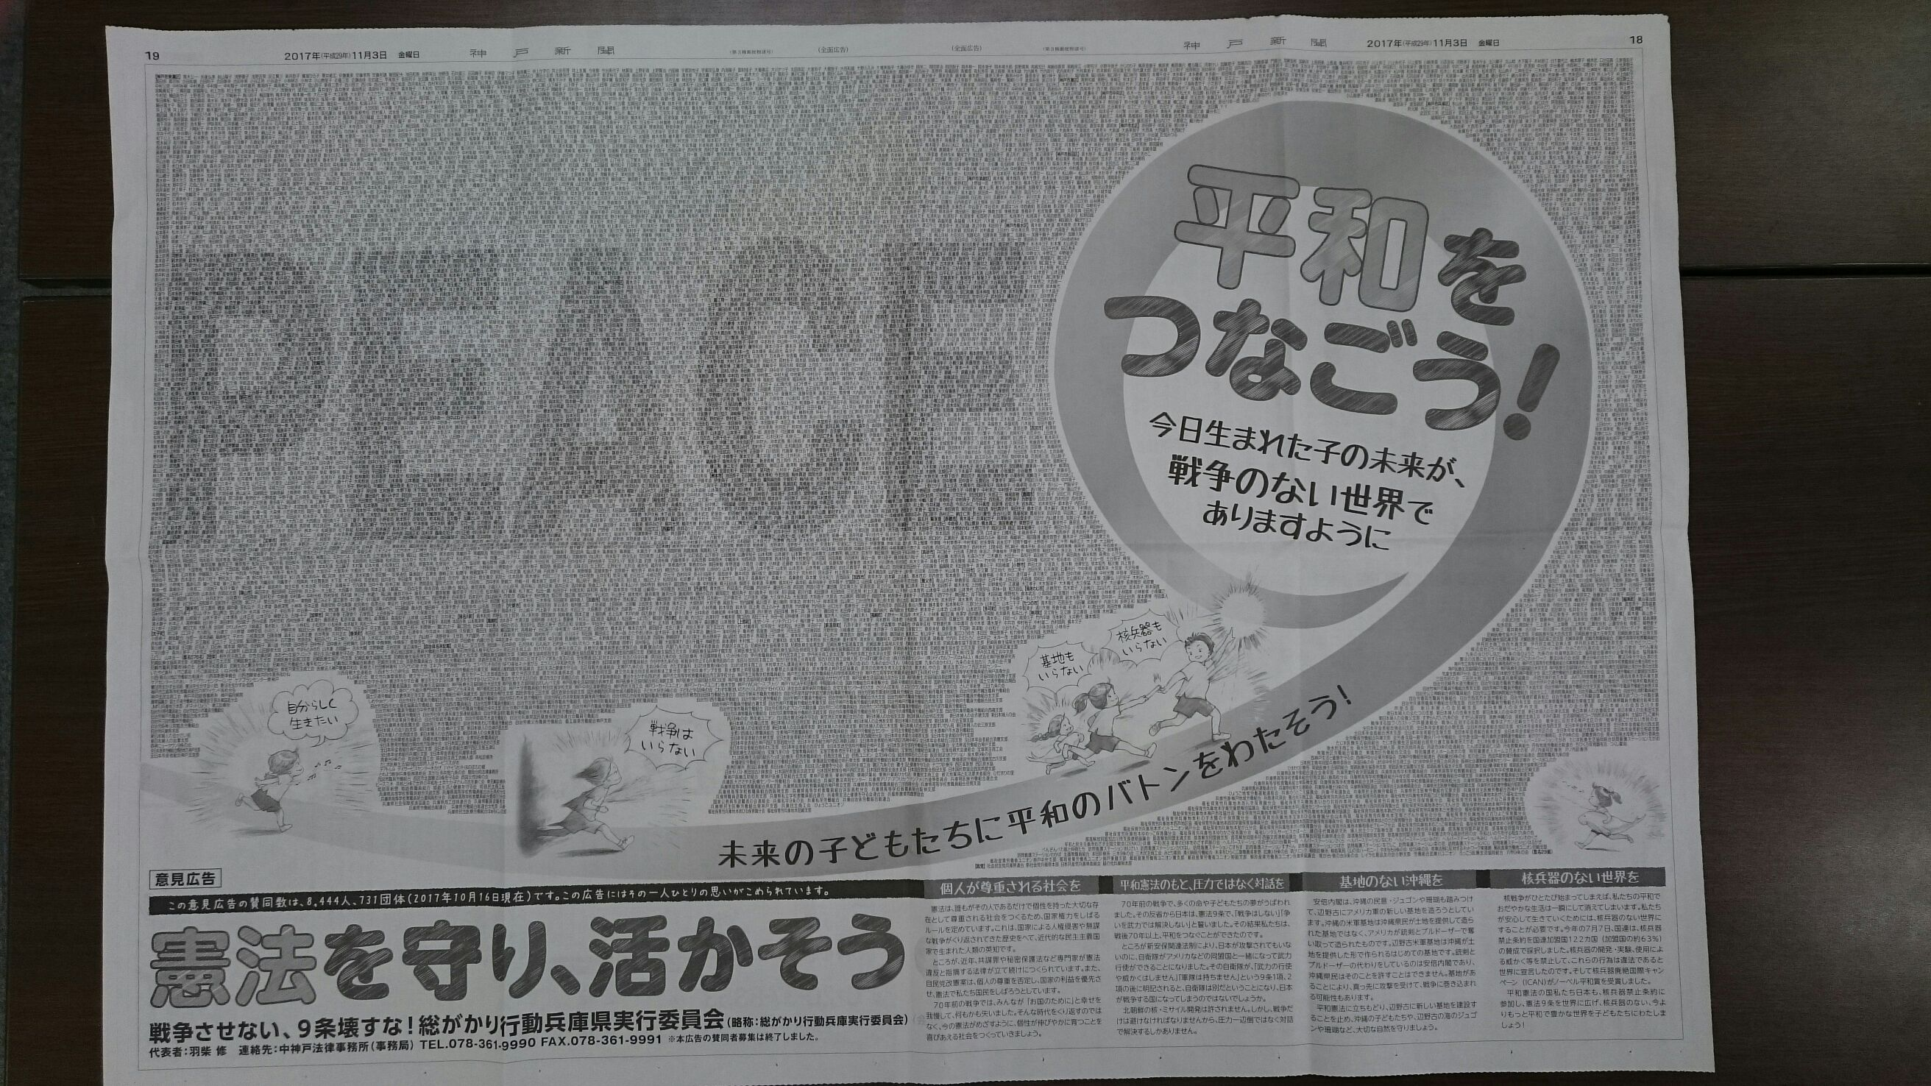
兵庫県総がかり行動実行委員会が意見広告
11/3付け神戸新聞に、「平和をつなごう 今日生まれた子の未来が、戦争のない未来でありますように」のメッセージをのせた意見広告を発表しました。8444人731団体(10/16現在)の人々から賛同金が寄せられました。(写真参照)

【当面の集会などのお知らせ】
- 安倍9条改憲を許さない！森友・加計学園疑惑徹底追及!
安倍内閣の退陣を要求する11.19国会議員会館前行動
日時 11月19日(日) 14:00～15:00
場所 衆議院第二議員会館前を中心に。
※国会図書館前にもスピーカーを配置します。
主催 安倍9条改憲NO！全国市民アクション実行委員会
戦争させない・9条壊すな！総がかり行動実行委員会
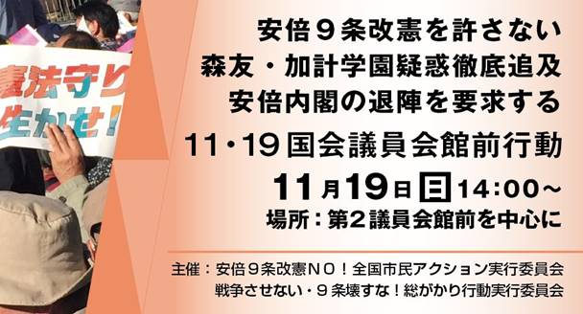

- 12月の19日行動
日時 12月19日(日) 14:00～15:00
場所 衆議院第二議員会館前
主催 安倍9条改憲NO！全国市民アクション実行委員会
戦争させない・9条壊すな！総がかり行動実行委員会
- 戦争とめよう！安倍9条改憲NO! 2018年新春のつどい
日時 2018年1月7日(日) 14:00～16:30
場所 北トピア
主催 安倍9条改憲NO！全国市民アクション実行委員会
戦争させない・9条壊すな！総がかり行動実行委員会
- 安倍9条改憲NO! 憲法を生かす社会をつくろう 3000万署名成功めざす交流集会
日時 2018年1月27日(土)11:00～16:00
会場 日本教育会館8F大会議室
主催 戦争する国づくりストップ！憲法をまもり・いかす共同センター

